**Τι θα χρειαστούμε:**

**ΤΑΞΗ Γ**

☺ 1 τετράδιο κόκκινο 50 φύλλων Αντιγραφής (με σκληρό εξώφυλλο)



☺ 1 τετράδιο πράσινο 50 φύλλων Ορθογραφίας (με σκληρό εξώφυλλο)

☺ 1 τετράδιο γαλάζιο 50 φύλλων Γραμματικής (με σκληρό εξώφυλλο)

☺ 1 τετράδιο μπλε 50 φύλλων (με γραμμές) Μαθηματικών (με σκληρό

εξώφυλλο)

☺ 1 τετράδιο μπλε 50 φύλλων Εργασιών (με σκληρό εξώφυλλο)

☺ 1 τετράδιο πορτοκαλί 50 φύλλων Παραγωγής Γραπτού Λόγου (με σκληρό εξώφυλλο)

☺ 1 φάκελο με κουμπί

☺ 1 φάκελο με λάστιχο

☺ 1 πακέτο φωτοτυπικό χαρτί Α4

☺ 4 μολύβια Νούμερο 2,γόμα , ξύστρα (με θήκη για τα ξύσματα)

☺ Ξυλομπογιές, μαρκαδόρους, ψαλιδάκι

☺ 2 κόλλες stick

☺1 μπλοκ Ζωγραφικής

**Μουσική:**

☺ 1 Φάκελο με λάστιχο

☺ 1 Πεντάγραμμο

* Παρακαλούμε να ντύσετε τα βιβλία με διάφανο αυτοκόλλητο και να κολλήσετε ετικέτες με το όνομα του παιδιού.
* Να γράψετε τις ετικέτες των τετραδίων.

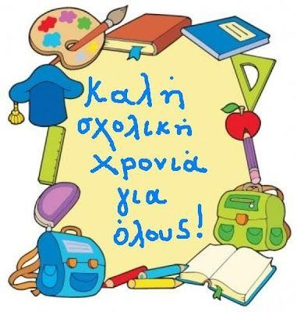

Οι δασκάλες της τάξης Σκούρου Θεοδώρα

Χρονοπούλου Ιωάννα